EPS全球统计数据/分析平台
北京福卡斯特信息技术有限公司是国内专业的数据、信息和软件服务提供商，将丰富的数据资源和强大的分析预测软件进行整合，形成了EPS数据平台。
EPS数据平台通过一系列先进的数据检索、数据提取和数据分析预测等应用工具，为各级政府部门、教育系统、企业提供完整、及时、准确的数据以及各种数据分析与预测结果，使各行业及时了解并准确把握整体经济环境及其发展趋势，指导科研及投资机构的研究和投资行为。
EPS数据平台是将各种统计数据与经济分析预测工具整合在一个开放的系统平台，形成了面向用户不同需求的一系列专业数据库，并且将这些数据库进行整理、归纳，配合EPS数据平台高效、直观的使用功能，运用实用、强大的预测分析功能为各类读者、研究者及各类研究机构、行业机构及投资机构提供完整、及时、准确的数据以及各种数据分析与预测结果。主要拥有世界贸易数据库、世界能源数据库、世界宏观经济数据库、世界经济发展数据库、欧亚经济发展数据库等数据库资源。
注意事项：校园网用户不需输用户名及密码,点击"IP登录"即可。
检索方法：用户根据需求进行数据库选择；选择完数据库确认完毕以后，再选择这个数据库的指标选项；根据自己要查找的国家或指标选择相应的数据库。
检索步骤：
第一步、进入全球统计数据/分析平台主页，如下图：
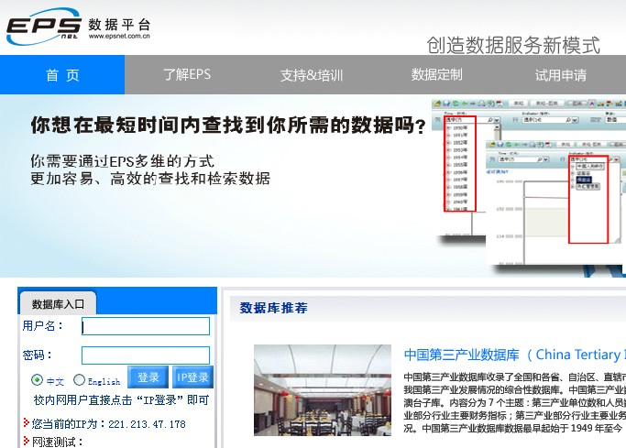
第二步、校园网用户点击“IP登录”，进入数据库检索页面。
第三步、对页面左侧的数据库进行逐级检索，并对序列进行设置，获取检索结果。
第四步、用户可以通过数据上端的工具栏对数据进行分析、预测、打印、保存等。

